Chiese Evangeliche Riformate Battiste in Italia
Agape annuale del centro-nord
25 aprile 2012
presso la chiesa Bethel di via Biella, 17 Milano

Programma

ore 11 Ritrovo, Benvenuto e Saluti vari ore 11.30 Celebrazione e preghiera
ore 12 Riflessione biblica (Pietro Bolognesi)
ore 13 Pranzo a sacco

ore 14-15 Distribuzione dell’invito per l’incontro a seguire
ore 16 Incontro evangelistico (canti, testimonianze e
breve messaggio)
ore 17 Saluti e Commiato

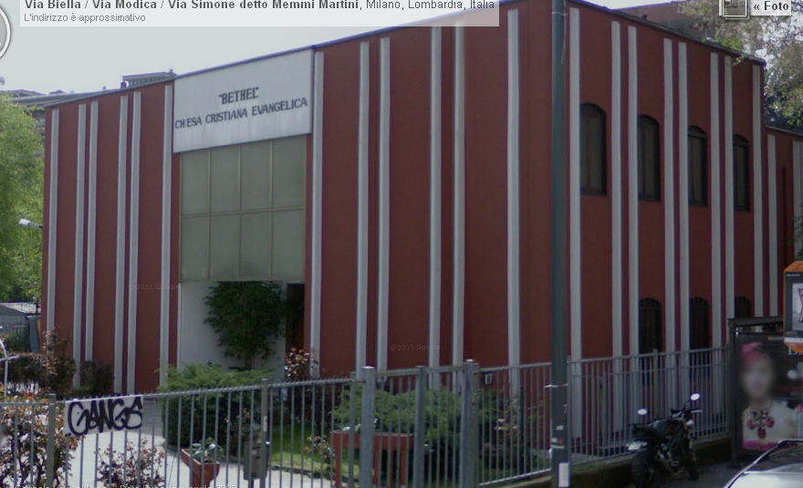
Per chi proviene dall’A4 dopo il casello autostradale seguire direzione Torino e prendere l’uscita Viale Certosa e da lì direzione Pz Napoli > viale Cassala > via E. Schievano > via E.Ponti > via Biella

Per chi proviene dall’ A1 imboccare tangenziale Ovest dir. Torino > Uscita Milano Assago > imboccare viale Famagosta > alla Piazza Guglielmo Miani imboccare via Biella.

Questo è il locale

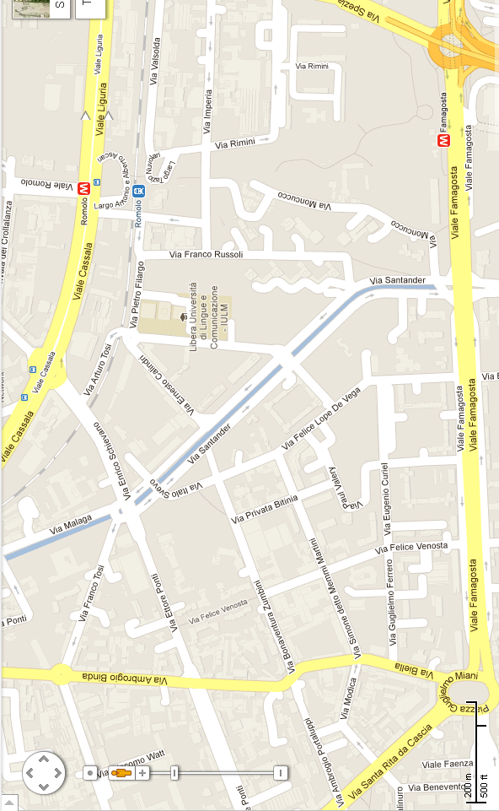
Da A1

Da A4

Alle chiese cerbi di

Cinisello Balsamo (MI)
Ferrara
Formigine (MO)
Padova
Rovereto (TN)
Trento
Vicenza

Milano, 12 marzo 2012

Carissimi Fratelli e Sorelle nel Signore,

abbiamo il privilegio e la gioia di invitarvi alla nostra prima agape delle nostre chiese del centro-nord – in continuità con quelle precedenti, e in comunione con quella che in contemporanea avrà luogo la stessa giornata a Monte di Procida (NA) per le chiese cerbi del centro-sud.

Una tale scelta, presa nel corso dell’ultimo incontro della Compagnia degli Anziani delle nostre chiese (10/2011), si è resa necessaria al fine di favorire la presenza all’agape dei credenti delle varie realtà ecclesiali che altrimenti, in ragione delle eccessive distanze da coprire, da qualche anno manifestavano un’oggettiva difficoltà a prendervi parte. La possibilità di avere due agapi potrà altresì favorire la presenza di altre realtà ecclesiali suscettibili di interesse nei confronti del cammino delle nostre chiese cerbi.

Vi invitiamo a pregare per l’appuntamento e a coltivare in vista dello stesso una attesa viva per il favore e le benedizioni che il nostro Signore vorrà dispensare su tutti i partecipanti. Ognuno di noi potrà dare il suo piccolo o grande contributo nella certezza che Gesù Cristo ancora una volta saprà moltiplicarlo per la gloria di quel Dio che amiamo e serviamo.

E nell’unità di intenti e di comune servizio al Re che vi abbracciamo e vi diciamo: Arrivederci a Milano!

Per incarico ricevuto
Gli anziani della chiesa di Cinisello Balsamo

* A tergo luogo e programma della giornata, con ritrovo alle ore 11 e commiato alle ore 17

